ООО «Турцентр-ЭКСПО» г. Белгород, ул. Щорса, 64 а, III этаж
Остановка ТРЦ «Сити Молл Белгородский»
www.turcentr31.ruт./ф: (4722) 28-90-40; тел: (4722) 28-90-45; +7-951-769-21-41
Абхазия, ПИЦУНДА, п. ЛДЗАА «ДЖУНГЛИ» Лето 2024

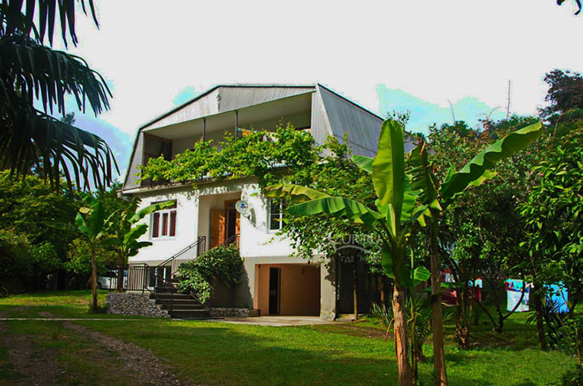Гостевой дом «Джунгли» расположен в п. Лдзаа г. Пицунда. Пицунда - царство моря и сосен… Величественные вечнозеленые сосны являются символом курорта. Сказочная страна Абхазия, удивительная и манящая... Чистейшее море, кристальный воздух и роскошная субтропическая растительность. Курорт Пицунда находится на одноименном равнинном мысе, со всех сторон закрытом горными хребтами Кавказа от холодных ветров. Курорт Пицунда – место совершенно удивительное – сказочная красота природы, экологически чистое побережье Черного моря, насыщенный полезными фитонцидами воздух, теплый мягкий климат субтропиков и потрясающее радушие и гостеприимство местных жителей. Пицунда – популярный курорт, основной профиль которого – лечение заболеваний органов дыхания и нервной системы. Воздух здесь действительно потрясающий, ведь наряду с реликтовой сосной, пальмами и самшитом в Пицунде растет эвкалипт – не дерево, а кладезь здоровья. О красоте Абхазии ходят легенды, а те, кто хоть раз побывал здесь, возвращаются снова. Здесь вы сможете отправиться на увлекательные экскурсии и посмотреть великолепие Новоафонского монастыря - главного культового сооружения Абхазии, настоящую жемчужину Абхазии Озеро Рица и Голубое озеро, расположенную в недрах Иверской (Апсарской) горы Новоафонскую пещеру удивительной красоты, 7-ми метровый водопад, Страусиную ферму, Пицундо-Мюссерский заповедник, протянувшийся от берега бухты в горы, и др. Гостевой дом «Джунгли» предоставит Вам все, что так необходимо для комфортного отдыха. К услугам гостей предоставляет: мангал, барбекю, беседка, стиральная машина, гладильная доска и утюг. Огромный двор с множеством цветов и зелени. Интернет в номерах: Wi-Fi.
Размещение: «Эконом» 2-х, 3-х местные номера с удобствами на этаже(вентилятор, Wi-fi, односпальные или двуспальные кровати, стол, стулья, платяной шкаф, прикроватные тумбочки, зеркало, вешалка).
«Стандарт» 2-х, 3-х, 4-х местные номера с удобствами(WC, душ, сплит-система или вентилятор, Wi-fi, односпальные или двуспальные кровати, стол, платяной шкаф, прикроватные тумбочки, журнальный столик, зеркало, вешалка).
Пляж:7 мин– песчаный.
Питание: на территории гостиницы находится общая кухня для самостоятельного приготовления пищи.
Дети: до 12 лет скидка на проезд – 200 руб.

Стоимость тура на 1 человека (7 ночей) +трансфер от границы за доп. плату
Размещение  Заезды | ЭКОНОМ  с вент. |  | СТАНДАРТ  с кондиц.
 | 2-х мест.  с удоб. на этаже | 3-х мест.  с удоб. на этаже | 2-х мест.  с удоб. | 3-х мест.  с удоб. | 4-х мест.  с удоб.
03.06.-12.06. | 13200 | 11500 | 13600 | 11700 | 10450
10.06.-19.06. | 13400 | 11700 | 13800 | 11900 | 10700
17.06.-26.06. | 13600 | 11900 | 14000 | 12100 | 10900
24.06.-03.07. | 13900 | 12200 | 14900 | 12500 | 11400
01.07.-10.07. | 15300 | 13200 | 20700 | 16800 | 14700
08.07.-17.07. | 15700 | 13900 | 20900 | 17300 | 15100
15.07.-24.07. | 16200 | 14300 | 21400 | 17900 | 15600
22.07.-31.07. | 16200 | 14300 | 21400 | 17900 | 15600
29.07.-07.08. | 16200 | 14300 | 21400 | 17900 | 15600
05.08.-14.08. | 16200 | 14300 | 21400 | 17900 | 15600
12.08.-21.08. | 16200 | 14300 | 21400 | 17900 | 15600
19.08.-28.08. | 16200 | 14300 | 21400 | 17900 | 15600
26.08.-04.09. | 15200 | 13900 | 19500 | 16100 | 14200
02.09.-11.09. | 14100 | 13600 | 15900 | 13800 | 12400
09.09.-18.09. | 13900 | 13400 | 15700 | 13600 | 12200
16.09.-25.09. | 13700 | 13150 | 15500 | 13400 | 12000
23.09.-02.10 | 13500 | 12950 | 15300 | 13200 | 11800
В стоимость входит: проезд на автобусе, проживание в номерах выбранной категории, сопровождение, страховка от несчастного случая. Курортный сбор за доп. плату. Трансфер от границы за доп. плату.
Выезд из Белгорода еженедельно по понедельникам.
Хочешь классно отдохнуть – отправляйся с нами в путь!!!!

